Zvířata si užívají krmení, přestože jim do toho mluví ošetřovatelé
6. 2. 2019, Tábor – Oblíbená komentovaná krmení vybraných zvířat pokračují v ZOO Tábor i o víkendovém závěru jarních prázdnin. Milovníci šelem by si v sobotu neměli nechat ujít medvědy hnědé, jimž budou ošetřovatelé podávat potravu s odborným komentářem 8. února od 13 hodin. Všeobecné nadšení pak budí makakové jávští, kteří při krmení dokážou předvádět neobyčejnou šikovnost. Jejich komentované krmení začne v sobotu od 14 hodin. Velký zájem především dětí se soustřeďuje na velmi čilé surikaty vlnkované, které ani při krmení s odborným komentářem v sobotu od 15 hodin neustupují od zvyklostí skupiny. To se projevuje například tak, že vůdčí jedinec stojí na vyvýšeném místě na stráži, aby ostatní členy skupiny včas upozornil na případné nebezpečí.
„Ošetřovatelé mají vždy pro návštěvníky pestré informace o právě krmených zvířatech, které se jinde třeba ani nedočtou. Zájemci se dozvídají mnoho zajímavostí nejen o potravě, ale také o zvyklostech zvířat chovaných u nás v zoo,“ říká mluvčí táborské zahrady Filip Sušanka.
Velký zájem návštěvníků přitahuje hlavně maskot táborské zoo – tygr ussurijský Rocky, který dostane porci masa s doprovodným komentářem ovšem až v neděli, a to v 11 hodin. Hodinu po poledni se pak mohou návštěvníci dozvědět ledacos nového při komentovaném krmení velbloudů dvouhrbých. V neděli od 14 hodin začne mimořádně oblíbené krmení skupiny surikat vlnkovaných a na 15. hodinu připravili ošetřovatelé komentované krmení medvědů baribalů.
V ZOO Tábor nadále pokračuje soutěž Zvířecí znalec. Dětští návštěvníci dostávají u pokladen kartičky s otázkami, na které mohou najít odpovědi přímo u výběhů zvířat. Po odevzdání kartičky s odpověďmi dostanou za svou píli na pokladně originální odměnu. „Všechny kartičky se správnými odpověďmi pak budou zařazeny do slosování o zajímavé ceny, kterém výhercům pošleme poštou,“ doplňuje mluvčí táborské zoo. Soutěž potrvá až do neděle 29. března.
Rozlohou největší zoologická zahrada jižních Čech ZOO Tábor patří k nejmladším zahradám v ČR. Vznikla v květnu 2015, kdy ji od insolvenčního správce koupil pražský developer a biolog Evžen Korec. Tím ji zachránil před likvidací a rozprodáním zvířat. Pro veřejnost byla táborská zoo otevřena o měsíc později. Vloni ji navštívilo 86 tisíc lidí. Od listopadu do března je otevřena jen o víkendech od 9:00 do 16:00 hodin. Hlavním posláním táborské zoo je chov a ochrana ohrožených druhů zvířat. Aktuálně v zoo žije více než 320 zvířat téměř 80 živočišných druhů. Generálním partnerem je EKOSPOL, lídr developerské výstavby v ČR.

Foto: Jiří Mikoláš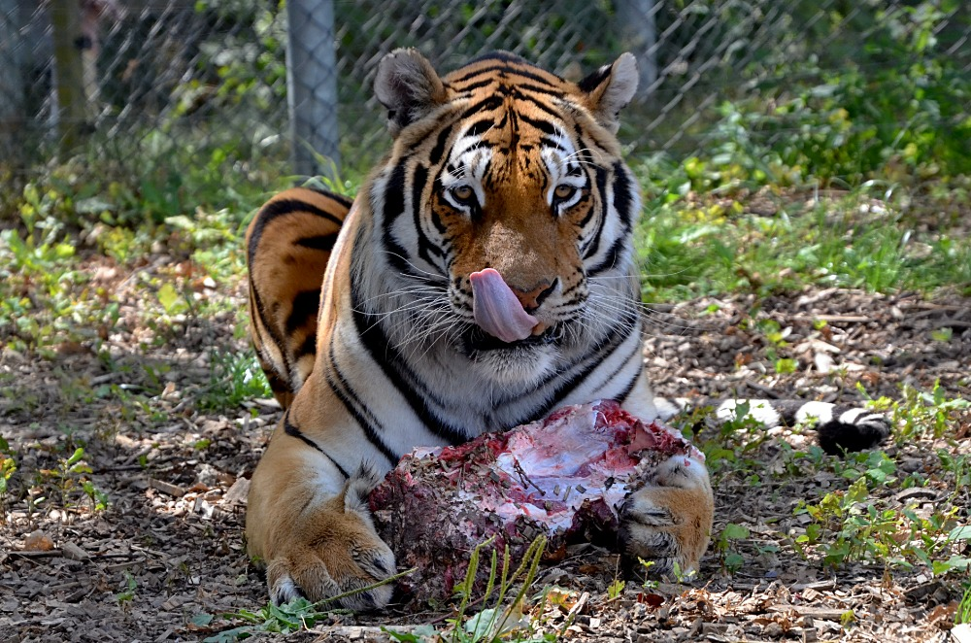

Nejbližší akce v ZOO Tábor:
11. 1. – 29. 3. 2020 – Jsi znalec zvířat?
Znalostní soutěž především pro dětské návštěvníky ZOO Tábor.
14.–16. 2. 2020 – Valentýnský víkend v zoo
Když se zamilovaný pár u pokladny políbí, dostane druhou vstupenku zdarma!
  - 22. 2. 2020 – Maškarní prohlídka zoo
  - Dítě v masce má vstup na odpolední komentovanou prohlídku zoo zdarma.

  - Kontakt pro média

Filip Sušanka
M: (+420) 606 688 787
T: (+420) 233 372 021
E: media@zootabor.eu
W: www.zootabor.eu

